BITÁCORA – WISE AGEND

Ficha de Progreso Semanal

Semana: 1
Módulo: Notas y Apuntes
Responsable: Jesús Navarrete
Fecha: 24/11/2025 – 30/11/25

Tareas completadas
- Se realizó el diseño completo de la pantalla principal de Notas y apuntes, incluyendo el diseño e implementación de tarjetas para la visualización de las notas, filtros por categoría, un buscador en la parte superior, un menú lateral, botón para crear nueva nota, así como un menú inferior para la navegación a otros módulos de la sección.
- Desarrollo e integración de los widgets que integran a la pantalla para crear nuevas notas, el desarrollo de esta pantalla incluyo una barra de navegación superior para acciones rápidas, una sección para ingresar titulo y contenido de la nota a crear, botones para aplicar estilos y demás elementos, así como un apartado de asignación de etiquetas
- Se creo una pantalla para las tarjetas de estudio, donde el usuario podrá visualizar tarjetas de estudio para repasar, así como cuestionarios dinámicos.
- Se realizo la construcción de la pantalla de personalización de notas incluyendo elementos visuales así como menús de selección para poder cambiar tipografías, colores, añadir stickers, cambiar el tamaño de letra e incluso se incluyo un apartado de previsualización según los cambios seleccionados.
- Creación de la pantalla de dibujos, la cual contiene las herramientas necesarias para que el usuario pueda dibujar y adjuntar su dibujo a la nota que esta en proceso de creación, la interfaz incluye elementos como selección de colores, grosor del dibujo, borrador e incluso funciones para deshacer y rehacer cambios.
- Se desarrollo la pantalla que alojara las plantillas que se pueden utilizar tanto gratuitas como premium, estableciendo secciones para alojar a las plantillas premium y otra para las gratuitas, se incluyeron elementos dinámicos como animaciones JSON y botones interactivos.

Nota adicional:
Cada uno de los widgets que componen a las diferentes pantallas principales están separados por archivos y carpetas para una mejor organización y escalabilidad a futuro, evitando así que el código crezca demasiado, además de que los diseños y estilos desarrollados aún son estáticos y no realizan funciones reales, pues falta el desarrollo del backend y Apis que permitan una interacción real con las funciones propuestas en el diseño.
Tareas en progreso
- Integración de más opciones de diseño y elementos que se pueden adjuntar a la nota de creación como más tipos de letra, links, imágenes, audios, convertir en checklist.
- Integrar un nuevo apartado en las tarjetas de la pantalla principal el nuevo apartado será incluir la fecha de modificación de la nota, así como agregar algunos iconos para hacer las tarjetas más profesionales y atractivas.
- Integrar y cambiar algunas animaciones JSON en las diferentes pantallas y menús de interacción creados.
- Eliminar elementos sobrantes en el menú lateral de la pantalla principal.
Bloqueos
- Falta definir si las notas creadas podrán archivarse y acceder a ellas también con filtrado por categoría.
- Falta establecer el diseño de las plantillas a las que el usuario podrá acceder para aplicar a la creación de sus notas.
Próximos pasos
- Incluir un botón de compartir la nota para exportar y enviar a otros medios en las tarjetas de la pantalla principal.
- Implementar sección de edición, creación y eliminación de categorías.

Evidencias

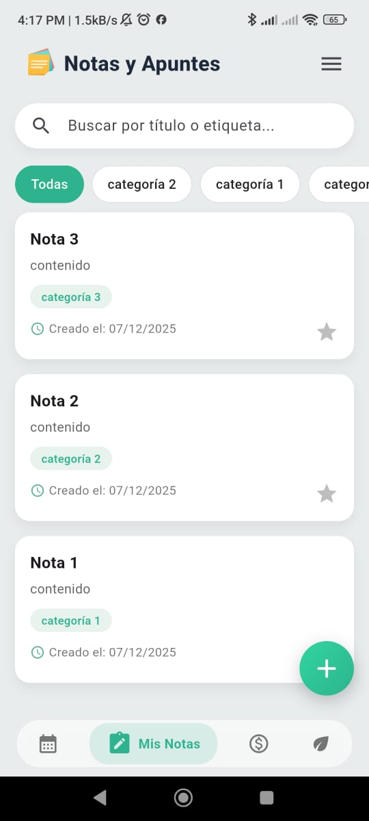

Imagen 1: Pantalla principal

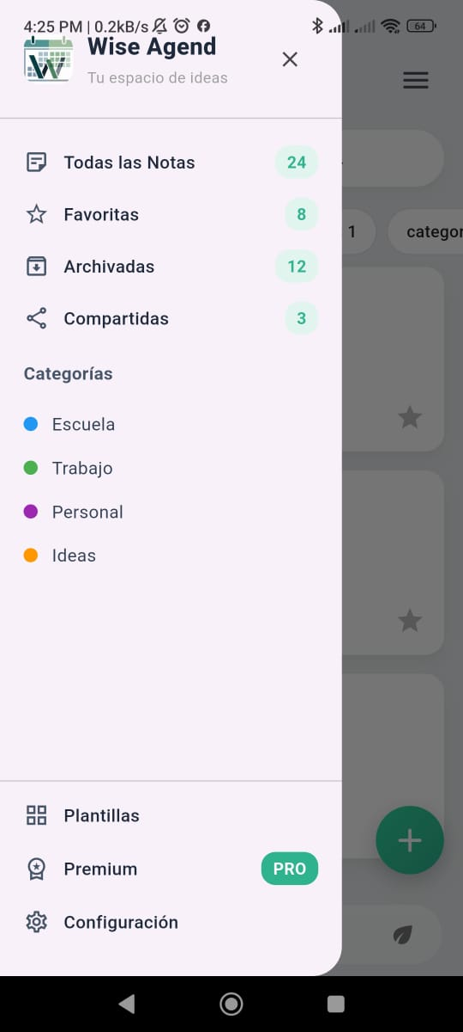

Imagen 2: Menú lateral-Pantalla principal

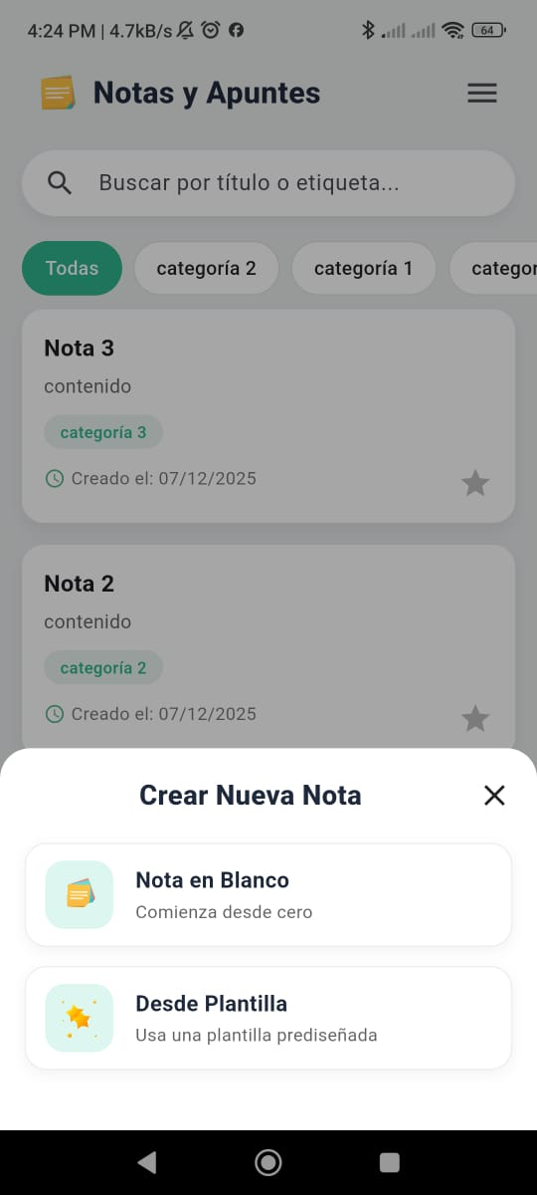

Imagen 3: Menú inferior- Crear nueva nota

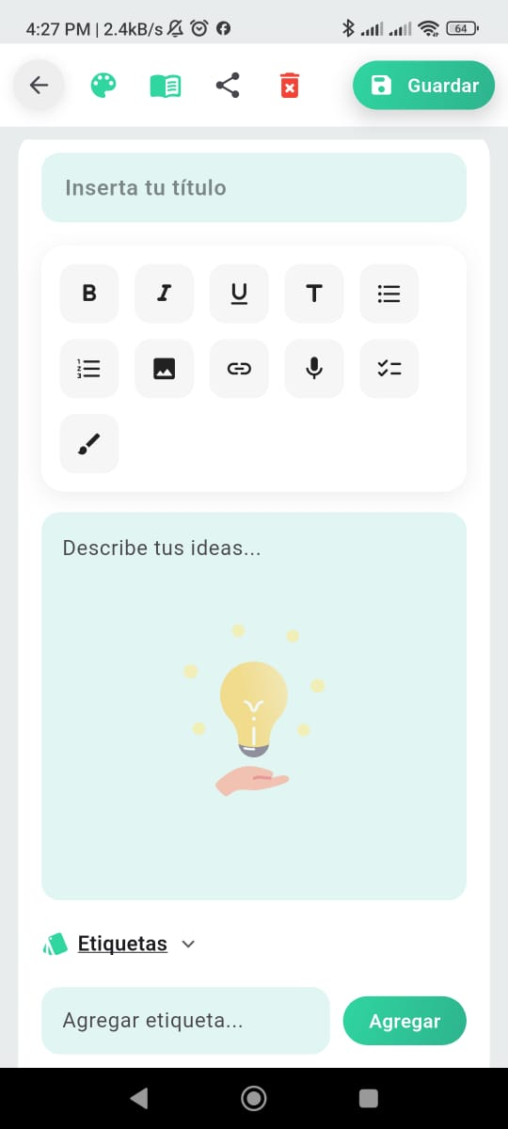

Imagen 4: Pantalla creación nueva nota

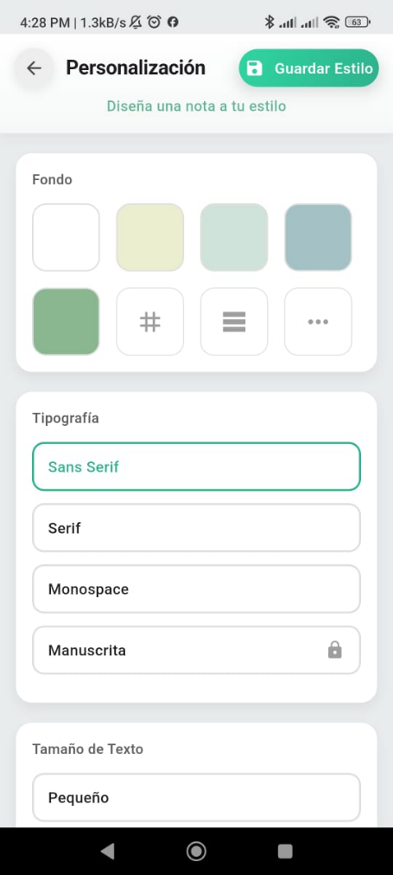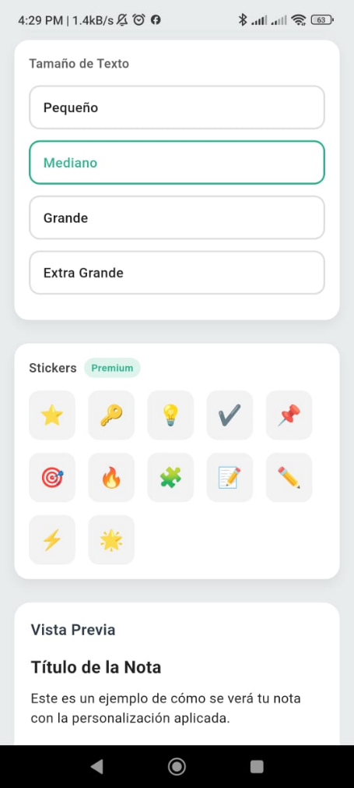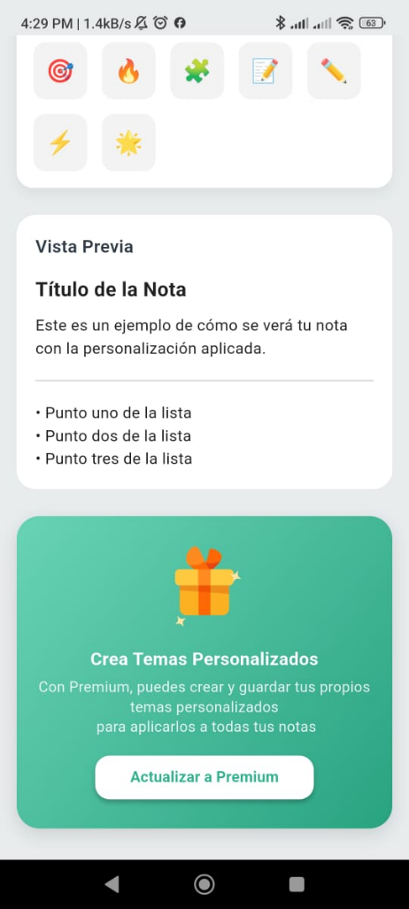

Imagen 5: Pantalla de personalización de nota

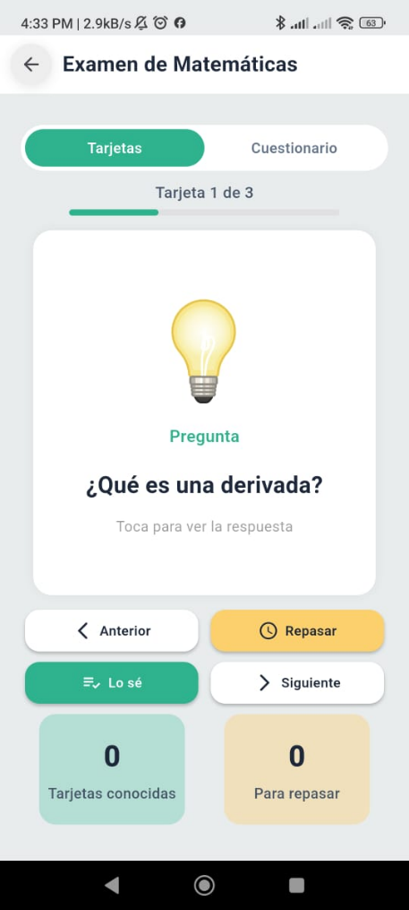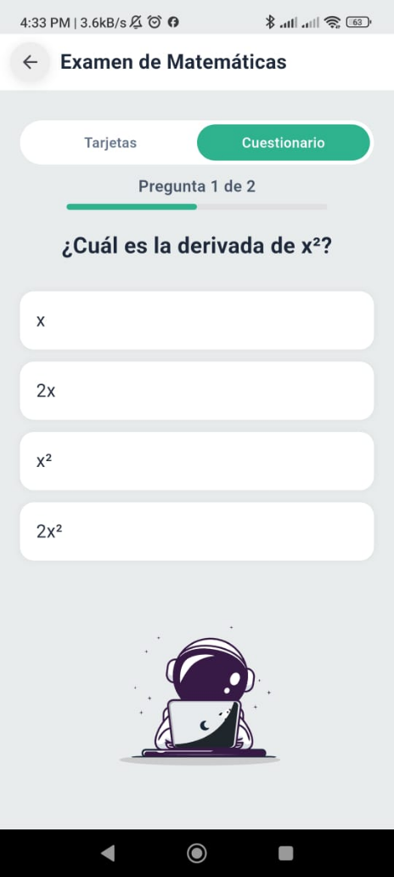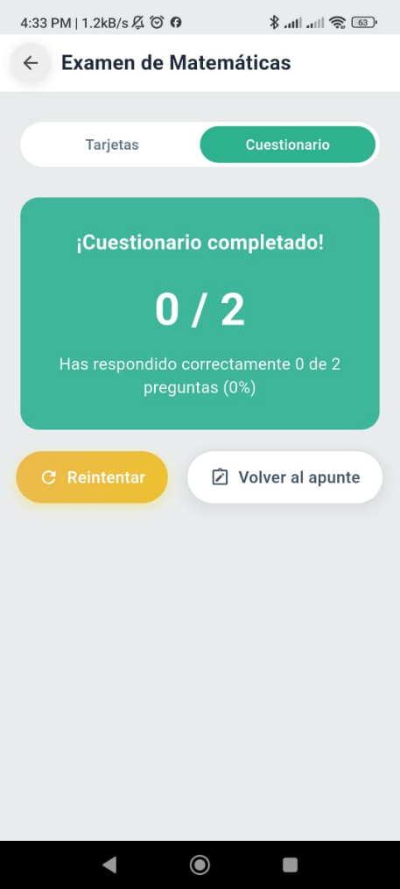

Imagen 6: Pantalla tarjetas de estudio

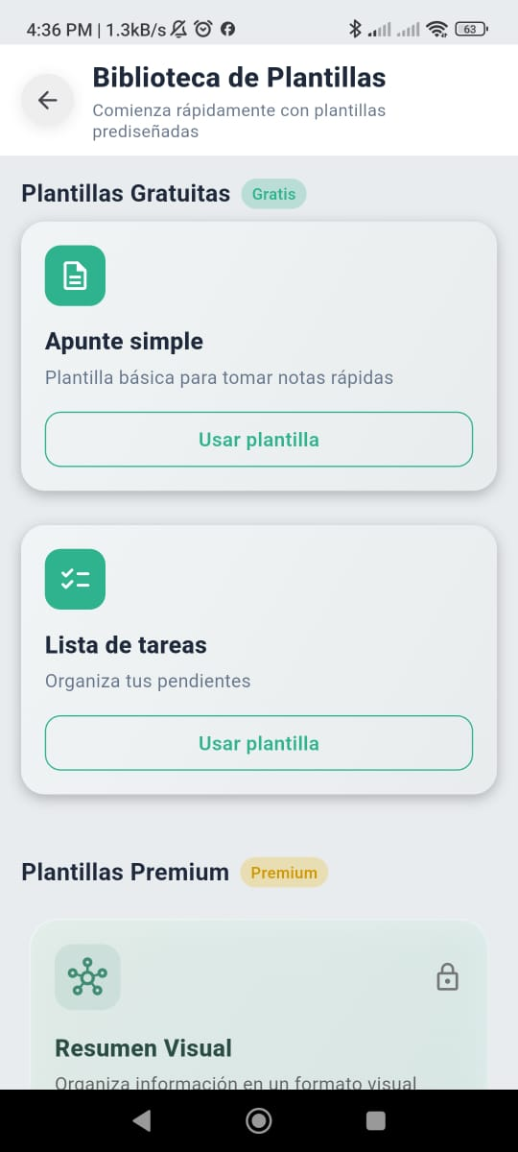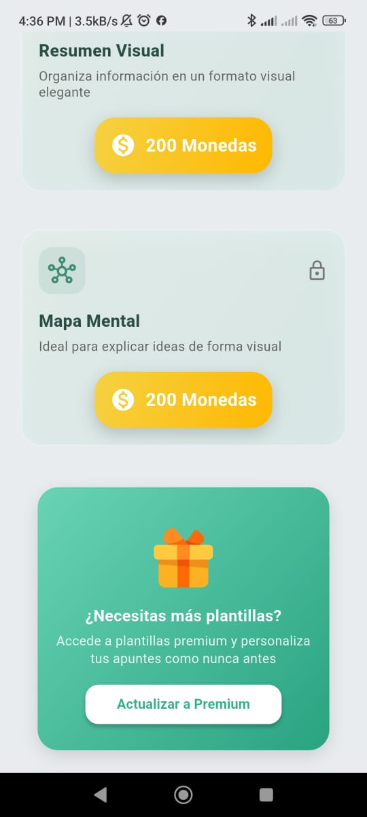

Imagen 7: Pantalla plantillas

BITÁCORA – WISE AGEND

Ficha de Progreso Semanal

Semana: 2
Módulo: Notas y Apuntes
Responsable: Vanesa Hernández
Fecha: 01/12/2025 – 07/12/25

Tareas completadas
- Creación de la colección de datos necesaria en firebase para almacenar las notas y sus categorías.
- Desarrollo del archivo app.py con edpoints que usan operaciones CRUD para interactuar con la base de datos alojada en firebase.
- Creación del archivo firestore.py para la integración de funciones de operaciones CRUD.
- La pantalla de creación de una nota en blanco ya se conecta a la API realizada para poder crear notas, consultar, editar y eliminar categorías.
- Se desarrollo un enpoint para agregar y quitar notas de Favoritos.
- Integración de la pantalla principal al backend flask, la pantalla ya es capaz de mostrar las notas creadas, así como la posibilidad de agregarlas a la sección de Favoritos.
- Desarrollo de un endpoin para realizar filtrados por categoría.
- Implementación del endpoint de filtrados, ahora la pantalla principal es capaz de filtrar las notas creadas según la categoría seleccionada.
- Se integro la funcionalidad a la pantalla principal para editar las notas creadas anteriormente integrando los endpoint correspondientes.
Tareas en progreso
- Aplicar filtración por búsqueda de título.
- Implementar la funcionalidad de filtrado en el menú lateral de la pantalla principal.
- Implementar la funcionalidad del botón compartir.
Bloqueos
- Falta definir como exportar la nota para compartirla.

Próximos pasos
- Terminar las funciones de filtración.
- Implementar funcionalidad en la barra de herramientas de la pantalla de crear notas.
- Implementar plantillas de diseño.
Evidencias

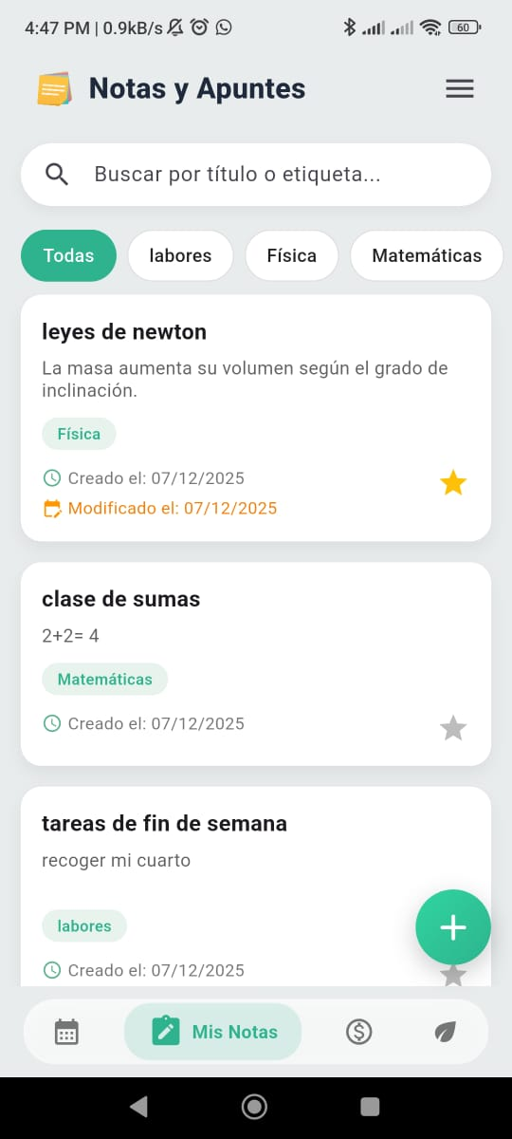

Imagen 8: Pantalla principal-Mostrando notas reales creadas por el usuario

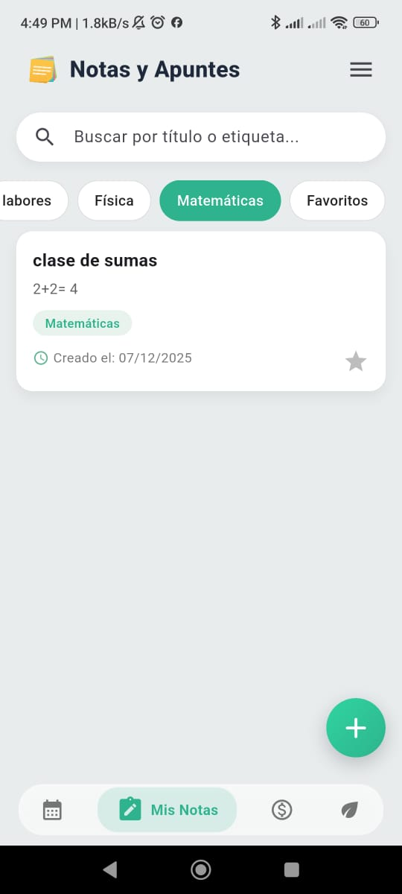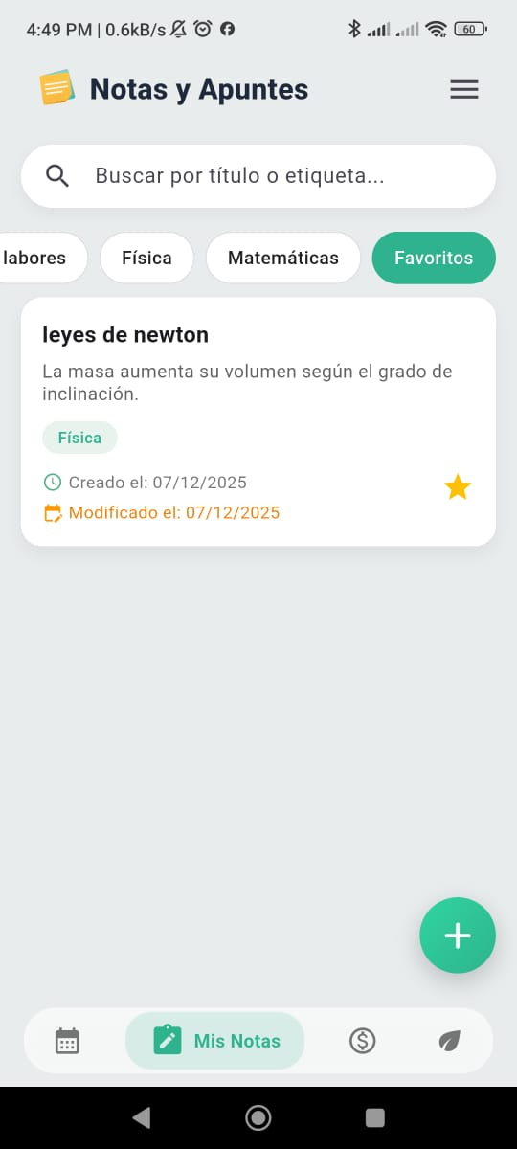

Imagen 9: Pantalla principal- Funcionalidad por filtrado y agregar a favoritos

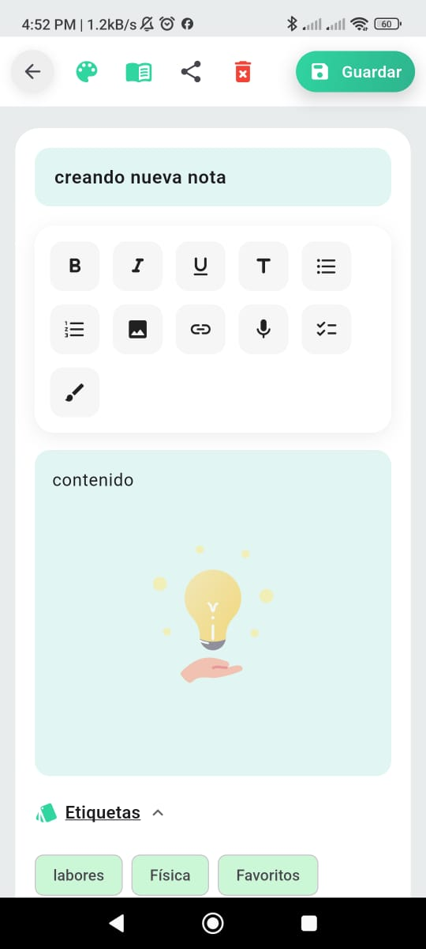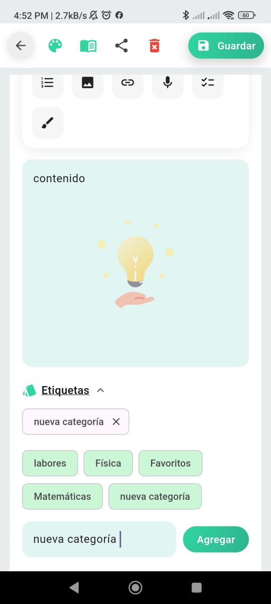

Imagen 10: Pantalla crear nueva nota- Funcionalidad crear nota y agregar nueva categoría

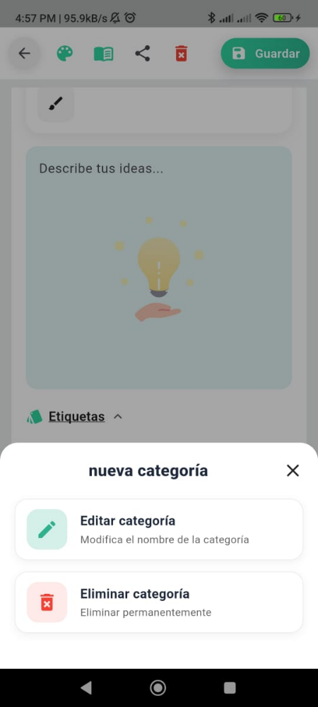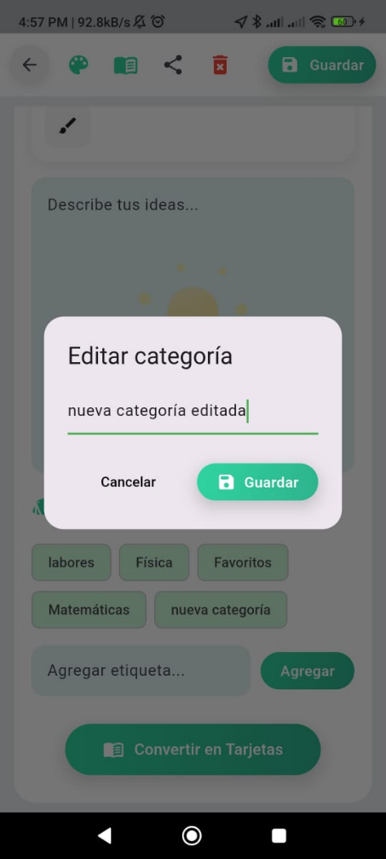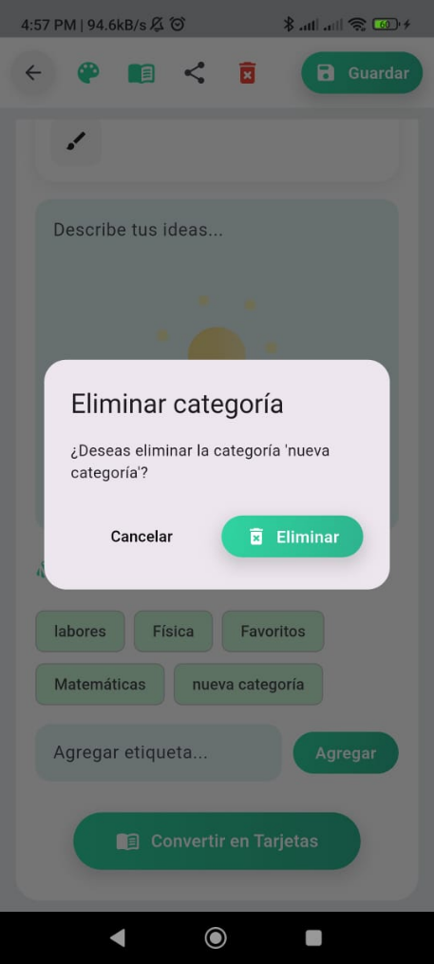

Imagen 11: Pantalla crear nueva nota- Funcionalidad gestión de categorías

